HU
Töltés
Csatlakoztassa az USB vezetéket a töltő oldalán található USB csatlakozóhoz. Az USB vezeték másik végét csatlakoztassa a 230 V töltőhöz, majd ezt csatlakoztassa az elektromos hálózathoz (A), vagy a számítógépe/notebookja USB csatlakozójához (B). miután a készüléket csatlakoztatta valamilyen energiaforráshoz, a töltés automatikusan megkezdődik.
Az EVOLVE TurboPower töltő lehetővé teszi, hogy egyidejűleg akár két eszközt is tölthessen, köszönhetően a két USB kimenetének (USB 1: kimenő áramerősség 0.6A, USB 2: kimenő áramerősség 2 A).
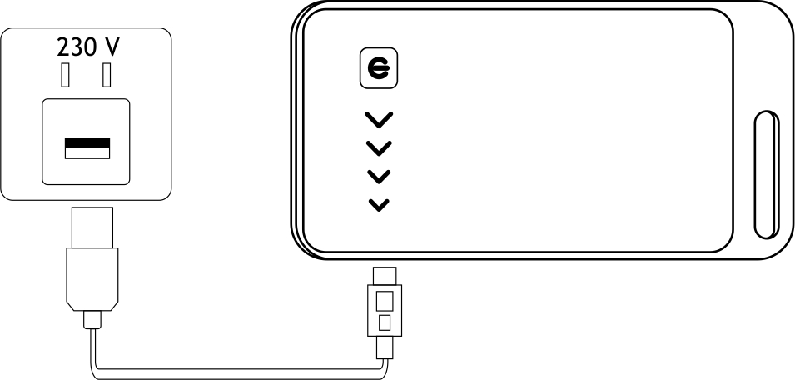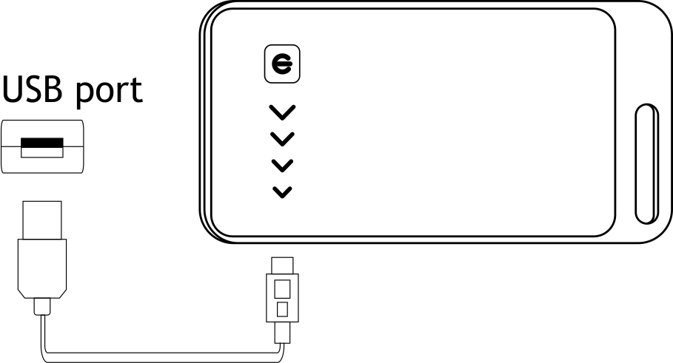
A. B.
Az akkumulátor töltöttségi szintje
Az akkumulátor töltöttségi szintjét az eszköz előlapján található kék jelzőfény jelzi. Négy darab dióda található itt, amelyek egyesével 25%-nyi töltöttségi szintet jelölnek. Abban az esetben, ha mind a négy jelzőfény felvillan, akkor az akkumulátor teljesen fel van töltve. Ha a készülék elülső paneljén található gomb megnyomásánál egyetlen jelzőfény sem villan fel, akkor az akkumulátor teljesen le van merülve. A jelzőfények aktiválásához tartsa lenyomva, a már előbb említett gombot, két másodpercig. Ha ki szeretné kapcsolni a jelzőfényeket, kérem, ugyanígy járjon el.

Meghibásodások
A töltött készülék nem reagál
a. A töltött készülék nem 5 V-os – ellenőrizze a feszültséget.
b. Helytelenül csatlakoztatott készülék – ellenőrizze a csatlakozást.
c. A vezeték, vagy a csatlakozó sérült – cserélje ki.
d. A bemeneti és/vagy kimeneti rövidzárlat aktiválta a védelmi rendszert – csatlakoztassa le, majd vissza az EVOLVE TurboPower a tölteni kívánt készülékhez.

Karbantartás
Ha a készüléket huzamosabb ideig nem használja, abban az esetben is, kérem, töltse fel legalább háromhavonta egyszer. Kerülje, hogy a készülék bármilyen maró, vagy illékony folyadékkal érintkezzen. A készülék tisztításához csakis tiszta és száraz törlőt használjon. Kérem, fokozottan tartsa tisztán a csatlakozókat.

Fontos figyelmeztetések
- A készüléket csakis a gyári tápforrással együtt használja
- A megsérült készüléket tilos szétszedni
- Ne próbálja meg önállóan kicserélni a belső akkumulátort
- A készüléket ne használja párás helyeken, illetve ne tegye ki nagy hőmérsékletnek (kerülje az alábbi helyeket fürdő, szauna, medence stb.)
- Ha töltés közben kellemetlen szagot érez, azonnal csatlakoztassa le a készüléket az elektromos hálózatról és a töltött készülékről, majd ellenőrizze a készüléket
- A készüléket száraz és pormentes helyen tárolja, óvja a magas hőmérséklettől, a közvetlen napfénytől, valamint a túlzottan alacsony hőmérséklettől
- A környezet hőmérséklete jelentősen befolyásolja az akkumulátor élettartamát
- Semmilyen körülmény közt ne szedje szét a készüléket
- Nedves kézzel ne érintse meg a készüléket
- Ne tegye ki a készüléket erős fizikai hatásoknak
- A készülék gyerekek kezébe nem kerülhet

Műszaki adatok
Bemenő feszültség: 5,1 V | Maximális kimenő áramerősség: 2000 mA
Maximális bemenő áramerősség: 1000 mA | A készülék méretei: 60 x 110.5 x 14 mm
Kapacitás: 5200 mAh | Súly (nettó): 110 g
Kimenő feszültség: 5,1 V

